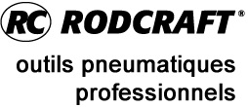

**SFACS**

**Votre spécialiste de l’air comprimé**

Validité : 31/03/2015

|  |  |  |
| --- | --- | --- |
| verin de fosse.jpg | Presse 15T.jpgPresse 30T.jpg | |
| Cric hydro.jpg | Cric 10T.jpg | Presse 50T.jpg |
| Chariot de visite.jpg | Boosters.jpg |

**Retrouvez toutes nos promotions**

**www.sfacs-industrie.fr**

***SAV assuré par nos soins***

**SFACS Industrie – 26350 MONTRIGAUD – Tél : 09 61 31 16 40 / Fax : 04 86 55 63 01**

**Retrouvez toutes nos promotions**

**www.sfacs-industrie.fr**

***SAV assuré par nos soins***

**SFACS Industrie – 26350 MONTRIGAUD – Tél : 09 61 31 16 40 / Fax : 04 86 55 63 01**